**PRAKTIKUM MEMBUAT LAMPU LALU LINTAS DALAM MATA KULIAH INTERNET OF THINGS**

**(IOT)**



Muhammad Fa’iz Ramadhan

Fakultas Vokasi, Universitas Brawijaya

[faizramadhan23@student.ub.ac.id](mailto:faizramadhan23@student.ub.ac.id)

**Abstrak**

Dalam praktikum ini, sistem lampu lalu lintas berbasis Internet of Things (IoT) dikembangkan menggunakan mikrokontroler ESP32, tiga resistor dengan nilai hambatan 220Ω, dan tiga lampu LED berwarna merah, kuning, dan hijau. Implementasi dilakukan dengan bantuan simulator Wokwi dan Visual Studio Code sebagai lingkungan pengembangan perangkat lunak. Penelitian ini bertujuan untuk mensimulasikan dan menganalisis kerja lampu lalu lintas yang dikendalikan secara digital dengan pengaturan durasi tertentu: lampu merah menyala selama 30 detik, lampu kuning menyala selama 5 detik, dan lampu hijau menyala selama 30 detik. Hasil eksperimen menunjukkan bahwa sistem bekerja sesuai dengan skenario yang telah dirancang dan mampu mereplikasi sistem lalu lintas nyata dalam lingkungan simulasi.

**Kata kunci**: Internet of Things, mikrokontroler, ESP32.

1. **Pendahuluan**

Dalam era digital dan otomatisasi yang berkembang pesat, penggunaan teknologi IoT semakin banyak diterapkan dalam berbagai aspek kehidupan, termasuk dalam sistem pengaturan lalu lintas perkotaan. Sistem lampu lalu lintas berbasis IoT memberikan keunggulan dalam hal fleksibilitas pengaturan durasi nyala, pemantauan jarak jauh, serta potensi untuk diintegrasikan dengan sistem cerdas lainnya seperti deteksi kendaraan dan sistem manajemen lalu lintas berbasis kecerdasan buatan. Eksperimen ini bertujuan untuk mengembangkan dan menguji sistem lampu lalu lintas menggunakan ESP32 sebagai mikrokontroler utama yang dapat dikonfigurasi sesuai dengan kebutuhan. Dengan sistem ini, pengaturan lalu lintas dapat dilakukan dengan lebih efektif dan efisien dibandingkan dengan sistem konvensional.

* 1. **Latar belakang**

Traffict light atau lampu lalu lintas konvensional bekerja secara statis dengan pengaturan waktu yang tetap. Dengan teknologi Internet of Things (IoT), sistem ini dapat dikendalikan dan dimonitor secara real-time, memberikan efisiensi yang lebih baik. ESP32 dipilih sebagai mikrokontroler karena memiliki konektivitas Wi-Fi dan kemampuan pemrosesan yang mumpuni.

* 1. **Tujuan eksperimen**

Tujuan dilakukannya praktikum ini adalah :

1. Mengimplementasikan sistem lampu lalu lintas berbasis IoT menggunakan mikrokontroler ESP32 sebagai unit pengendali utama.
2. Menguji kestabilan dan akurasi waktu nyala lampu merah (30 detik), lampu kuning (5 detik), dan lampu hijau (30 detik).
3. Mensimulasikan dan mengamati kinerja sistem menggunakan simulator Wokwi untuk memastikan bahwa sistem beroperasi sesuai dengan desain yang diharapkan.
4. Mengevaluasi potensi pengembangan lebih lanjut, seperti integrasi dengan sensor kendaraan dan kontrol berbasis jaringan.

Diharapkan, hasil dari praktikum ini dapat menjadi dasar untuk pengembangan sistem otomasi yang lebih kompleks, seperti penerangan cerdas di rumah atau industri.

1. **Metodologi**

Praktikum ini dilakukan melalui serangkaian tahap yang mencakup perancangan sistem, implementasi perangkat keras, pengkodean perangkat lunak, simulasi, dan evaluasi hasil. Pengkodean dilakukan menggunakan Visual Studio Code dengan bahasa pemrograman C++, sementara simulasi sistem dilakukan menggunakan Wokwi untuk mengamati perilaku sistem sebelum implementasi fisik. Koneksi antara ESP32 dan LED diuji melalui GPIO (General Purpose Input Output), dengan pengaturan durasi nyala lampu yang dikendalikan menggunakan fungsi delay().

* 1. **Alat dan Bahan**

1. ESP32 sebagai mikrokontroler utama yang mengatur siklus lampu lalu lintas.
2. 3 Resistor dengan nilai hambatan 220Ω untuk membatasi arus ke LED.
3. 3 LED berwarna merah, kuning, dan hijau sebagai indikator lampu lalu lintas.
4. Visual Studio Code sebagai editor kode dan lingkungan pengembangan.
5. Wokwi sebagai simulator untuk menguji logika program sebelum implementasi fisik.
6. Kabel jumper dan breadboard sebagai media penyambung komponen.
   1. **Langkah Implempentasi**
7. Menghubungkan LED dan resistor ke GPIO ESP32 sesuai dengan diagram rangkaian yang telah dirancang.
8. Menulis kode program untuk mengatur durasi nyala setiap lampu lalu lintas menggunakan fungsi delay().
9. Mengunggah dan menjalankan program di ESP32 menggunakan Visual Studio Code.
10. Melakukan simulasi sistem di Wokwi untuk memastikan bahwa lampu menyala sesuai dengan skenario yang telah dirancang.
11. Melakukan debugging jika terjadi kesalahan dalam program atau koneksi perangkat keras.
12. Mengamati hasil dan mencatat performa sistem selama siklus operasional berlangsung.
13. **Hasil dan Pembahasan**

Setelah implementasi sistem, lampu lalu lintas berhasil dikendalikan sesuai dengan urutan dan durasi yang telah ditentukan. Lampu merah menyala selama 30 detik, diikuti lampu kuning selama 5 detik, dan lampu hijau selama 30 detik sebelum siklus kembali berulang. Simulasi di Wokwi menunjukkan bahwa ESP32 mampu menangani siklus lalu lintas dengan baik, dengan ketepatan waktu yang stabil sesuai dengan pengaturan dalam kode program.

Selain itu, hasil eksperimen menunjukkan bahwa ESP32 dapat dikonfigurasi lebih lanjut untuk menerima input tambahan, seperti sensor kendaraan atau kontrol berbasis jaringan, yang memungkinkan sistem lalu lintas menjadi lebih adaptif terhadap kondisi jalanan secara real-time.

* 1. **Hasil Eksperimen**

Eksperimen ini membuktikan bahwa sistem lampu lalu lintas berbasis IoT dapat dikendalikan dengan ESP32 secara efisien dan stabil. Simulasi menunjukkan bahwa sistem berfungsi dengan baik sesuai dengan pengaturan waktu yang telah ditentukan. Potensi pengembangan lebih lanjut termasuk integrasi dengan sensor dan kontrol berbasis jaringan untuk meningkatkan efisiensi dan fleksibilitas sistem dalam menghadapi kondisi lalu lintas yang berubah-ubah.

Lampu merah menyala selama 30 detik

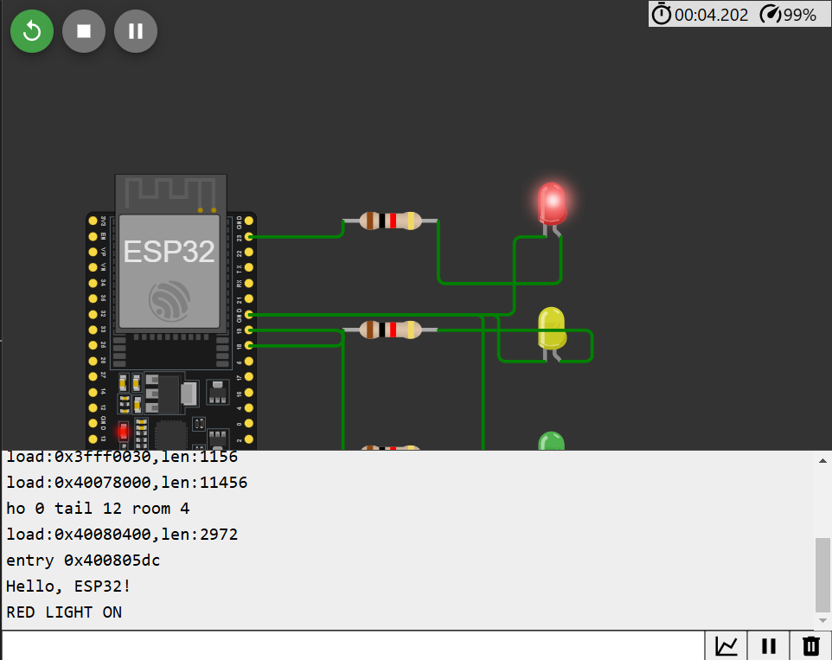

Lampu kuning menyala selama 5 detik setelah lampu merah mati.

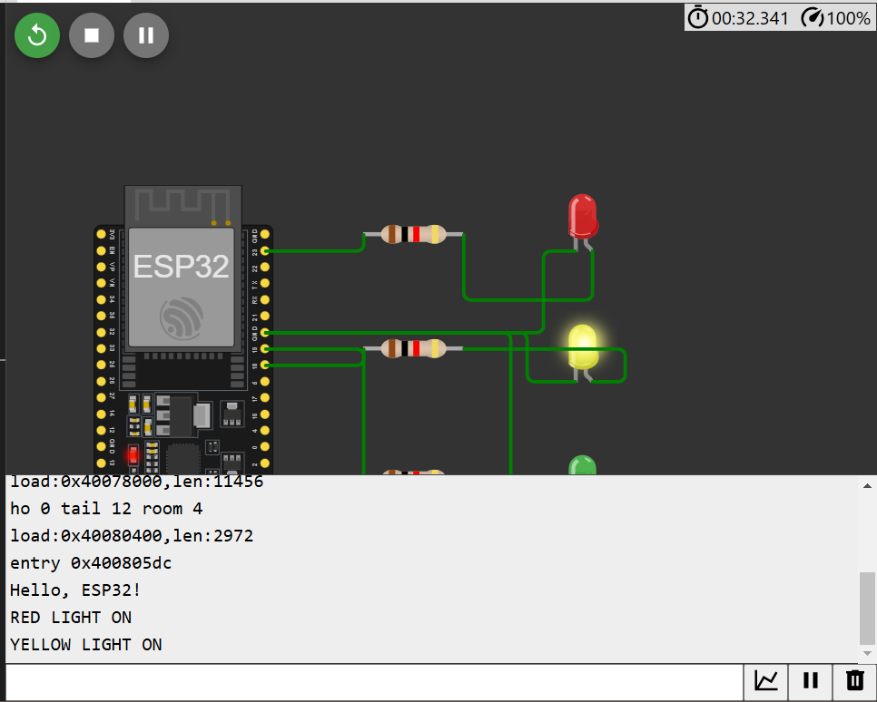

Lampu hijau menyala selama 30 detik setelah lampu kuning mati.

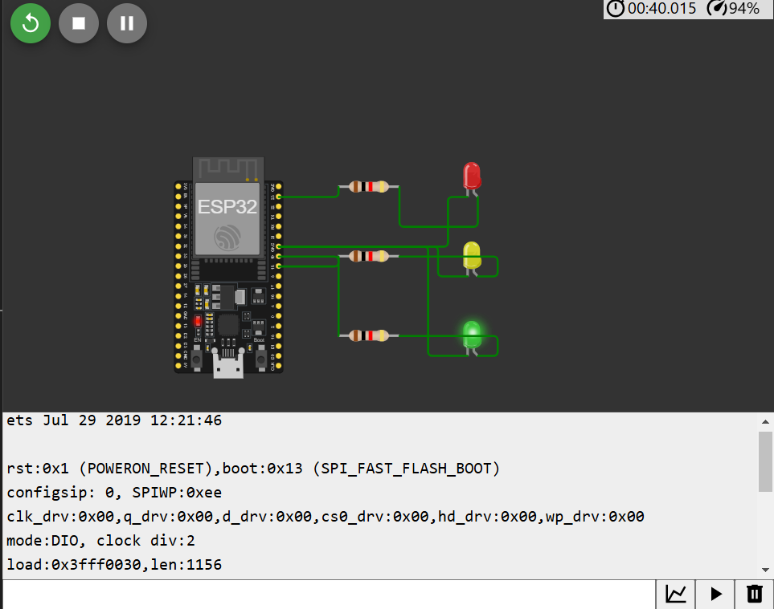

* 1. **Kode Program**

#define RED_LED 23

#define YELLOW_LED 18

#define GREEN_LED 19

void setup() {

  // put your setup code here, to run once:

**Serial**.begin(115200);

**Serial**.println("Hello, ESP32!");

  pinMode(RED_LED, OUTPUT);

  pinMode(YELLOW_LED, OUTPUT);

  pinMode(GREEN_LED, OUTPUT);

}

void loop() {

  // Red Light ON

  digitalWrite(RED_LED, HIGH);

  digitalWrite(YELLOW_LED, LOW);

  digitalWrite(GREEN_LED, LOW);

**Serial**.println("RED LIGHT ON");

  delay(30000);

  // Yellow Light ON

  digitalWrite(RED_LED, LOW);

  digitalWrite(YELLOW_LED, HIGH);

  digitalWrite(GREEN_LED, LOW);

**Serial**.println("YELLOW LIGHT ON");

  delay(5000);

  // Green Light ON

  digitalWrite(RED_LED, LOW);

  digitalWrite(YELLOW_LED, LOW);

  digitalWrite(GREEN_LED, HIGH);

**Serial**.println("GREEN LIGHT ON");

  delay(20000);

}